另一场疫症

麦国华 [有理儿有面](javascript:void(0);)

**有理儿有面**

微信号 youli-youmian

功能介绍 你说是不是

2020-10-10[原文](https://mp.weixin.qq.com/s?__biz=Mzg3MjEyMTYyNg==&mid=2247514078&idx=2&sn=a4bbaa63287dc984743e67555a13408f&chksm=cef6e3abf9816abdcf31aea9738daf615c07a48126f5c54cc95f235fd6d2c59934ba75aa3378&scene=27#wechat_redirect&cpage=59) 发表于

收录于合集





**全文共1032字，图片1张，预计阅读时间为3分钟。**

**文章发于“有理儿有面”（youli-youmian），欢迎大家在朋友圈和微信群转发。**

**公众号及其他平台转载请在后台留言。**



▼

本文作者：香港齐心基金会董事 麦国华

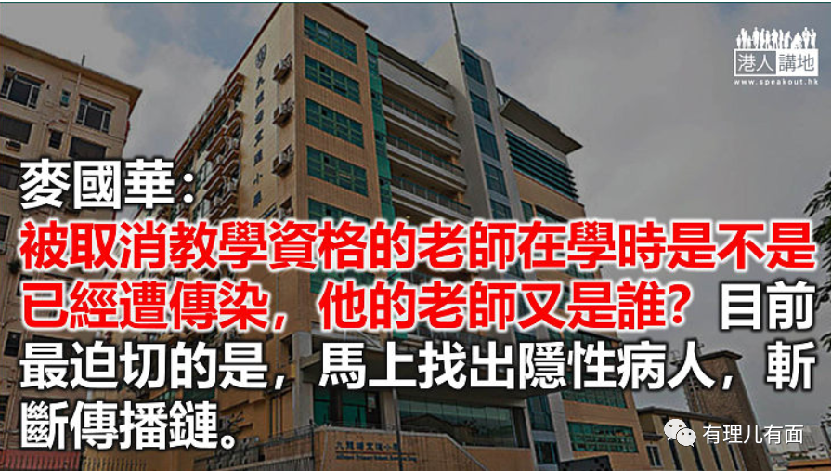

当大众在谈论、害怕和防御新冠状病毒的同时，另一场阴森的瘟疫老早已悄悄地蔓延开去。新冠状病毒在本地传染了5000多人，死亡超过100宗，老人家最受害；那场看不见的瘟疫中，可能有好几代人遭殃，实际数目没说得准，但可以肯定的，大多是年轻人。

黑色风暴挟着港独思潮席卷香港，一再翻起校园里面几许令人难以相信的病态。我们看到愚昧、偏激，甚至残暴战胜了理智和善良，许多人都在问：究竟我们的孩子出了什么事，我们的教育出了什么事？

大学里，教法律的教授教孩子犯法；中学里，校长诅咒警察和家属早死；试题问日本侵华时期对中国带来什么益处；小学教材说英国人发动鸦片战争是要帮助中国人戒除鸦片；甚至有老师参加暴动，叫学生去暴动。一切都充满着荒谬，却又没多少人愿意向荒谬说不。

去年6月到现在，市民投诉教师在社会运动中专业失当有247宗，大部分已调查完毕，成立的个案中，有1人被取消注册，21人被谴责，另12人收书面警告。

遭教育局取消注册的教师为小学五年级的“生活教育”课设计教案，题目原本是“言论自由”。学生要先观看香港电台制作详细介绍港独组织“香港民族党”的节目，然后表态支不支持港独，又讨论台独、疆独和藏独等等分裂国家的议题。在发给学生的工作纸里面，学生要答香港独立的原因。

听得教人惊心动魄，为港独披上“言论自由”的糖衣，11岁的孩子可以怎么回答？当他们告诉教署人员老师只是教导他们认识言论自由时，整颗毒药已吞进肚里。

“教育专业人员协会”横眉冷对千夫指，为涉事教师出头。副会长叶建源辩称教案只是讨论言论自由，没有宣扬港独。若真的谈这言论自由，教师遗漏了最重要的问题：言论自由跟所有自由一样，是不是全没有底线？这问题有国际公认的答案，叶副会长心知肚明。

教育局去信谴责当时的正副校长，并警告施教的老师，叶建源标签这做法是“连坐”。校长是校内教育学生的最高负责人，却容忍甚至包庇港独思潮在校内扩散，不予“连坐”是不公，“谴责”应是过分宽容了。

事件指向一项事实，校内播毒不是单一病灶的问题，事前事后有迹可寻。教案的素材源自政府电台制作的节目，政府让属下传播部门介绍港独组织已是失当。

涉事者又得到教育界工会的庞大支援，自然有恃无恐，教协只顾庇护会员的福利和权益，往往忘掉教育专业的责任。

相信没有专家确切知道这场瘟疫在什么时候开始酝酿，现在有多严重？被取消教学资格的老师在学时是不是已经遭传染，他的老师又是谁？这些跨代问题或许可以留待日后再找寻答案，目前最迫切的是，马上找出带病毒的隐性病人，斩断传播链。

本文转自：港人讲地

原文转载自《信报》





**关注公众号：**

**有理儿有面**

**理   性｜   揭   秘｜   探   讨**







### 精选留言

用户设置不下载评论